ПРИЛОЖЕНИЕ
к постановлению Администрации
городского округа
"Город Архангельск"
от 3 июня 2024 г. № 890

План-схема

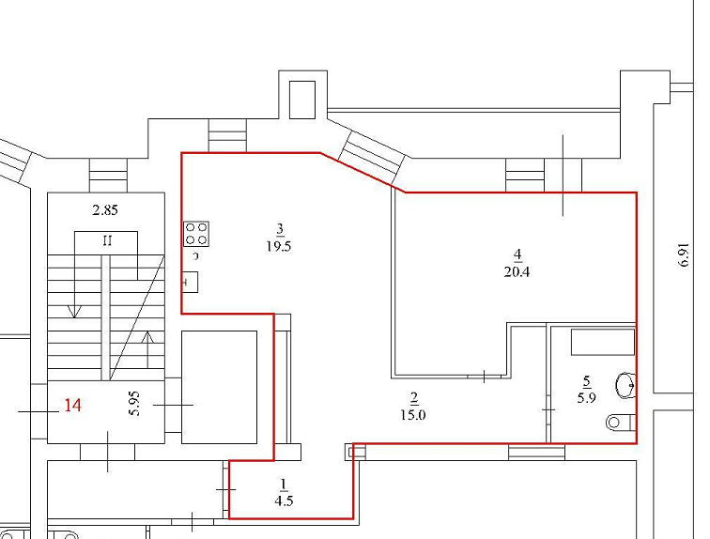
кв. 13

_________

